自主招生招考流程，附各阶段事件说明
自主招生随着北大、清华等高校录取通知书的发放，2018/2019届家长和考生在羡慕之余，也需积极为孩子的自主招生备考之路尽早做准备！2018/2019届家长，或许对自主招生政策已有大致了解，但是自主招生的具体报考流程，各阶段具体包含哪些事项，你真的清楚吗？
本文用一张图表详细说明自主招生从准备阶段到最终录取期间各阶段具体事件及注意事项，供2018/2019届广大老师、家长和考生参考！
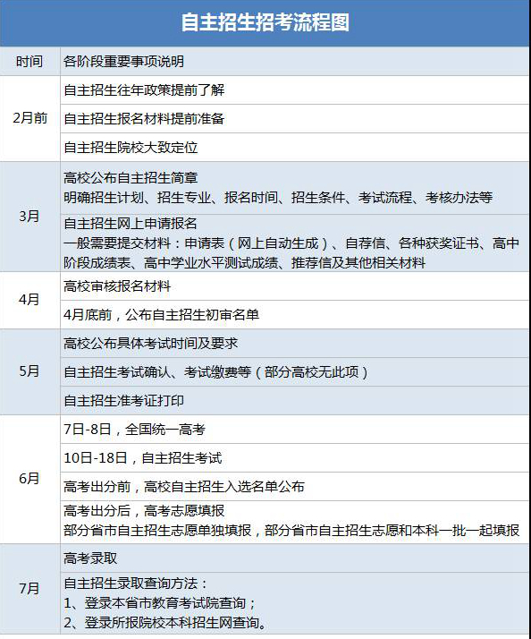
针对自主招生招考流程，除了上图中说明的具体事项，每个事项中还有众多细小问题需要2018/2019届家长和考生注意。
1、自主招生简章公布前
尤其是自主招生简章公布前夕，众多家长和考生心态不仅因高考临近而压力巨大，还需重点关注自主招生简章发布，在等待的期间，自主招生在线团队建议，做好院校定位，考生成绩单，获奖证书，自荐信等准备工作。
在材料准备中，我校重点提醒，考生成绩单尤其是高一到高三上学期期末成绩及年级排名等可以提前准备，获奖证书原件务必提前收集整理完善。
2、自主招生简章公布后
高校简章公布之后，家长和考生即可登录阳光高考试点高校自主招生报名系统中去网上申请报名。报名过程中需要注意以下问题：
①务必用考生的身份证号码注册；
②个人信息及网上报名材料务必按照要求来填写；
③报名前务必明确院校招生条件、报名时间、学校限报数量（该定义后期会具体说明）；
④务必在学校要求时间内报名，如超过报名时间，后期将很难补救；
⑤部分高校还需邮寄申请材料。
3、初审名单公布后
初审名单公布后，高校会根据本校情况，公布具体考试时间安排及准考证书打印时间。
在此期间，部分院校（并非所有院校）需要通过自主招生初审的考生，再次登录报名系统进行“考试确认”（该定义后期会具体说明），只有进行考试确认的考生才可以打印准考证，参加该校自主招生考试。
4、自主招生考试
高考过后，考生即需立即奔赴各地参加自主招生考试。从2016-2017年各校自主招生考试时间来看，全国高考于6月8日结束，而众多高校自主招生考试都集中在6月10日-14日，高考过后，几乎没有时间给予考生备考时间。
所以，不管是自主招生报名准备，还是自主招生考试备考，考生如需在自主招生中顺利完胜，都应提前做好准备，自主招生将是一场不亚于高考的持久之战！

